##### 1: Frömmigkeit und Lebensgefühl

##### Der Wandel in der Frömmigkeit und die Lösung vom Glauben

Luthers Problem war für ihn riesengross gewesen: es ging um sein ewiges Leben. Mit der Reformation löste es sich für ihn: Der Glaube an Gott war das Entscheidende, nicht das peinliche Befolgen aller Gebote; denn diese konnten sich widersprechen, wie es Luther hatte erfahren müssen.

Die Gelehrten der katholischen Kirche hatten den Weg zur Seligkeit, ins Paradies, oft als eine Leiter gesehen. Es war gefährlich und mühsam, sie hinaufzusteigen – aber es gab eine solche Leiter. Martin Luther bezog sich aber wieder auf Jesus, der gesagt hatte, dass der gute Hirte sich aufmache, um ein verlorenes Schaf zu suchen, oder der im Gleichnis von verlorenen Sohn erzählte, dass ein Vater sich mehr um einen Sohn kümmere, der ein sündiges Leben bereue, als um einen, der immer anständig und selbstgerecht gelebt hatte. Martin Luther stiess also die Leiter, die mit Garantie ins Paradies führte, gewissermassen um.

*Das Gleichnis vom verlorenen Sohn:* Ein Vater hatte zwei Söhne, einen, der auf seinem Bauernhof blieb und alles tat, was der Vater wollte. Der andere dagegen liess sich sein Erbe vorzeitig auszahlen, zog aus und vergeudete es. Elend kam er zurück, bereute sein Handeln und bat, fortan als bescheidener Taglöhner dienen zu können. Der Vater freute sich so über die Rückkehr und Reue seines «verlorenen Sohnes», dass er ein grosses Festessen veranstaltete. Der andere Sohn war unzufrieden darüber, aber der Vater sagte ihm: «Freue dich über die Rückkehr deines Bruders!» (Lukas 15.11–32)

Für ihn war das gut so; er wusste, dass der Glaube an Gottes Gnade und ernsthafte Reue über die eigenen Fehler das Entscheidende waren.

Aber nicht alle Menschen hatten einen so starken Glauben: Was, wenn man keine Garantie mehr hatte? Hatte es noch einen Sinn, immer auf das Leben nach dem Tod zu schielen? War es nicht besser, mal das Leben hier und jetzt zu geniessen? Da wusste man wenigstens, was man hat.

Wir ziehen wieder einen Vergleich:

Nehmen wir an, am Ende der neunten Klasse könnten alle von euch ein Los ziehen, auf dem steht, wie es weitergeht. Bei jemandem von euch steht vielleicht «Du wirst sofort Millionär», oder «Karriere zur berühmten Filmschauspielerin», «… zur Nummer 1 im Tennis», aber vielleicht auch «Du erkrankst an einer unheilbaren, schmerzhaften Krankheit», «Du hast leider Pech gehabt, du erlernst nie einen Beruf» oder «Dich wird niemand wollen.»

Welche Folge hat diese Lotterie auf deinen Alltag heute? Wirst du noch fleissig Schulaufgaben machen? Werden dich Noten noch interessieren? Wirst du dich auf die Lotterie freuen?

###### Aufgaben

1a. Male dir dein jetziges Leben unter diesen Umständen aus.

1b. Den Menschen im 16. Jahrhundert ging es etwa ähnlich – nicht bezüglich der Schule, sondern bezüglich ihres Lebens. Wie haben sie dieses wohl gestaltet? Woran hatten sie Interesse?

2. Wenn du in einer katholischen Gegend wohnst, bist du vielleicht auch schon auf ein Kreuz gestossen, wie das in der Abbildung rechts.

2a. Die Inschrift auf dem Sockel rechts lautet folgendermassen: «Mein Jesus Barmherzigkeit 100 Tage Ablass». Erkläre, was «100 Tage Ablass» wohl bedeutet?

2b. Was konnte also ein Mensch erwarten, wenn er an diesem Kreuz vorbeiging und vor ihm betete?

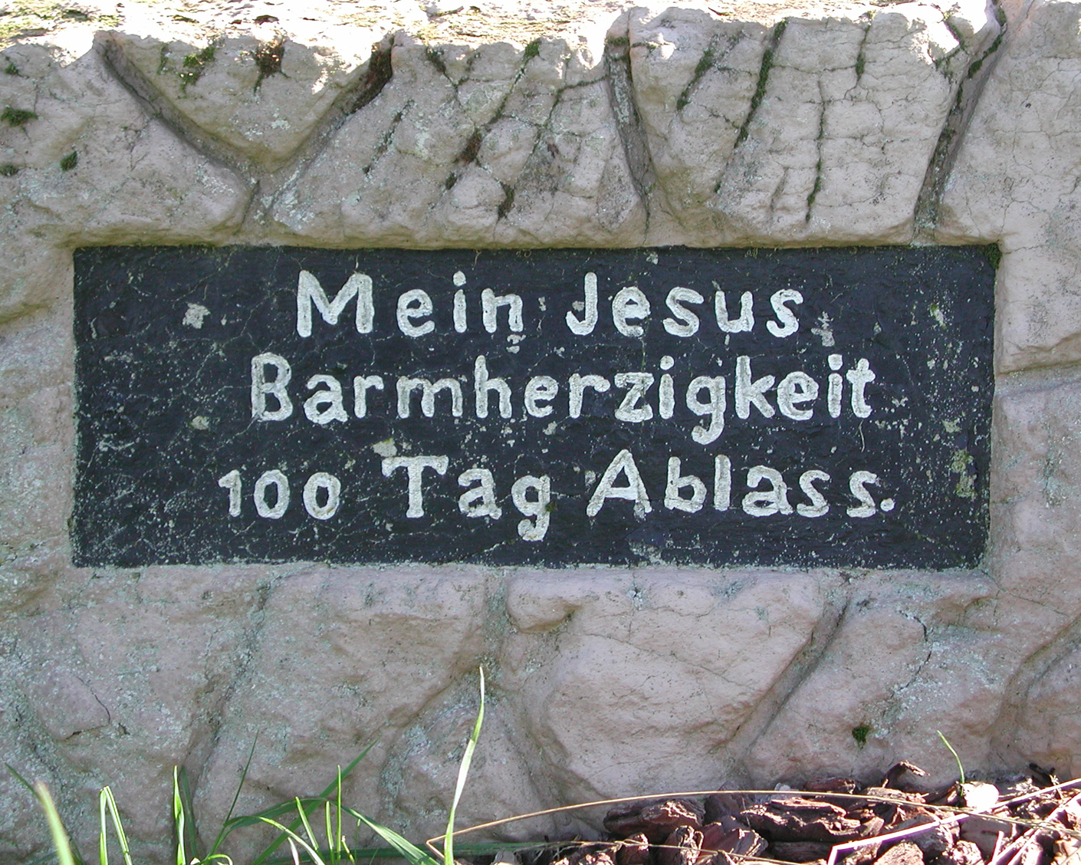

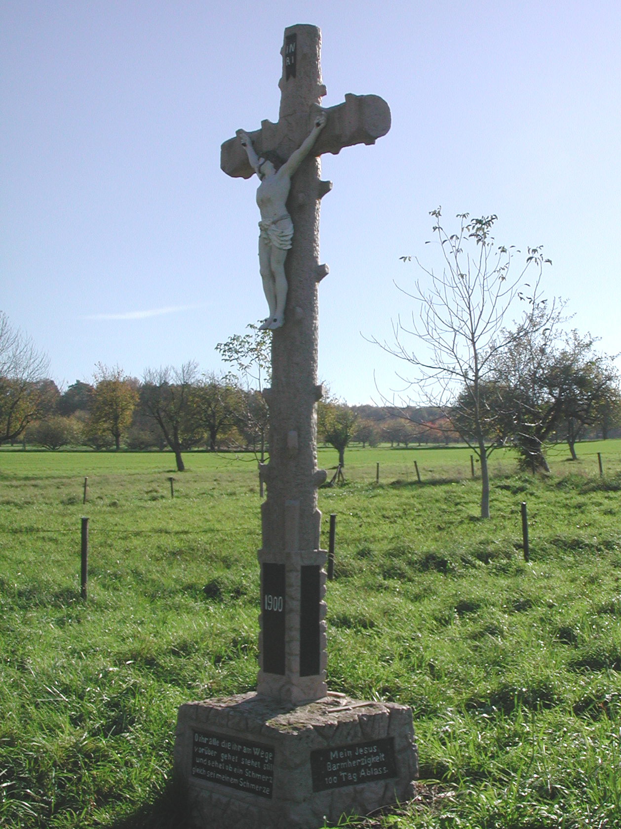

2c. Hättest du, wenn du im Mittelalter gelebt hättest, vor diesem Kreuz gebetet? Wie oft?

3. Wie du weisst, sind Islam und Judentum gewissermassen Geschwisterreligionen des Christentums (der Islam sieht erst in Mohammed den letzten Propheten, das Judentum erwartet immer noch einen letzten Propheten). Welche Vorstellungen haben diese beiden Religionen vom Weg zur Seligkeit?

Vielleicht wissen Klassenkameradinnen oder Klassenkameraden darüber Bescheid, vielleicht auch Eltern oder Bekannte. Fragt nach!

**Lösungsvorschlag**

1a. Der Fantasie sind natürlich keine Grenzen gesetzt. Die Schülerinnen und Schüler sollen erkennen, dass in diesem Fall ihr Verhalten und ihre Leistung in der Schule keine Rolle spielen.

**(Es ist natürlich vermessen und dürfte religiöse Schülerinnen und Schüler stören, das Jüngste Gericht mit einer Lotterie vergleichen zu wollen; es ist deshalb unabdingbar, darauf hinzuweisen, dass sie das nicht ist, aber dass es für einen nicht religiösen Menschen so wirkt.)**

1b. Die Menschen begannen sich im 16. Jahrhundert intensiver dem Leben vor dem Tod zuzuwenden, weil sie über das Leben nach dem Jenseits nicht mehr so sicher waren. Sie interessierten sich mehr für den Erfolg, den Wohlstand und den Komfort im jetzigen Leben – und versuchten es auch zu verlängern. Der Tod beunruhigte sie nun, weil sie nicht mehr sicher waren, was danach kommt.

2a. «100 Tage Ablass» bedeutet, dass man hundert Tage weniger lange im Fegfeuer verweilen musste. Der Ablass wurde gewissermassen in Zeiteinheiten Fegfeuer gemessen.

2b. 100 Tage können zwar nicht so viel sein, wenn man einen sehr langen Fegfeuer-Aufenthalt befürchtete. Aber immerhin verminderte er sich mit jedem Gebet um 100 Tage. (Einen ganzen Rosenkranz zu beten brauchte allerdings einiges an Zeit, Meditation und Konzentration.)

2c. Die Antwort kann nicht vorausgesagt werden; nahegelegt wird die Überlegung, dass es sich durchaus lohnen könnte, möglichst viel Ablass zu erwirken.

3. **Auch bei dieser Aufgabe werden religiöse Themen sehr vereinfachend dargestellt; die Intensität des Glaubens übt in allen drei Religionen den grösseren Einfluss aus als deren Vorschriften.** Immerhin kann man sicher feststellen, dass Judentum und Islam dem Menschen mehr Sicherheit geben, sich durch gute Werke und Befolgung der Gebote ein seliges Leben nach dem Tod zu erwirken. Diese beiden Religionen haben genauere Vorschriften und Rituale und vor allem fehlt ihnen der Gedanke, dass Gott auch einen Sünder und eine Sünderin einem gerechten Menschen vorziehen könnte.

© History Helpline, 2006